Retrouve les mots dans ces chansons.
Langage écrit
Le
Choisis une couleur par dessin et entoure les mots.
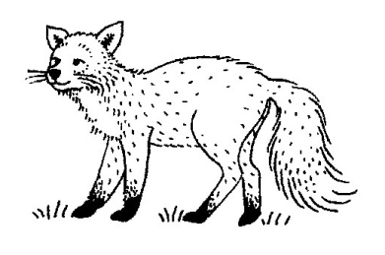
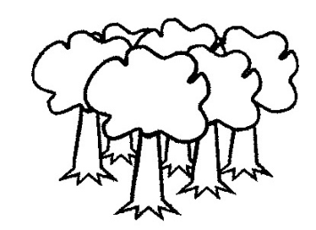
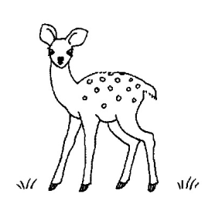
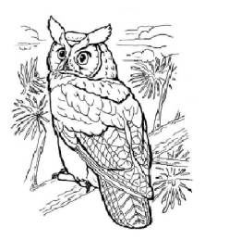

renard
forêt
faon
hibou
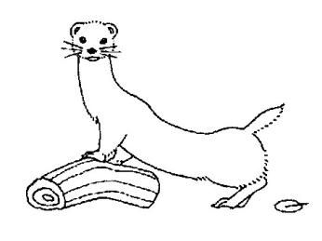
J’entends le loup, le renard et la belette.
J’entends le loup et le renard chanter.
belette

Dans la forêt lointaine, on entend le coucou.
Du haut de son grand chêne,
Il répond au hibou.
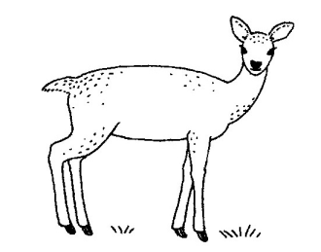
biche, ma biche lorsque tu soulignes
au crayon noir tes jolis yeux…
biche
La biche brame au clair de lune.
Elle pleure à se fondre les yeux.
Son petit faon délicieux
A disparu dans la nuit brune.

Quand je me promène au fond de ma forêt
Je ne vais pas très très loin.
Et si je t’emmène au fond de ma forêt
Tu verras mes jolis coins.

Dans la forêt un grand cerf
Regardait par la fenêtre
Un lapin venir à lui
Et frapper chez lui.
Cerf, cerf ouvre-moi
Ou le chasseur me tuera.

Coucou hibou, coucou hibou
Coucou, hibou coucou.

